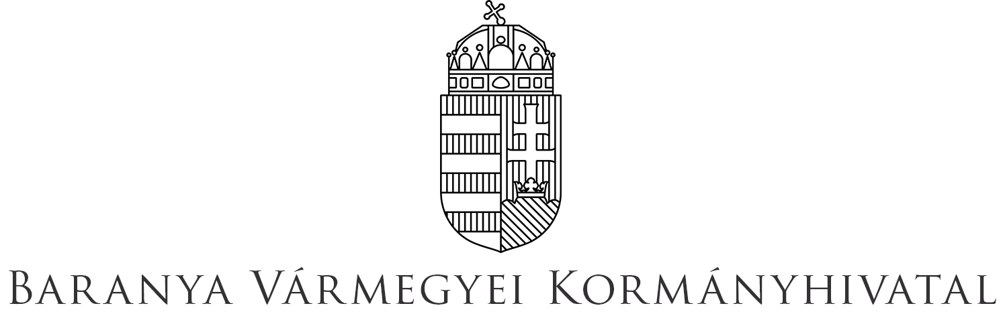
Foglalkoztatási, Foglalkoztatás-felügyeleti és Munkavédelmi Főosztály

JELENTKEZÉSI LAP
- szolgáltatás igénybevételére -

Vállalkozóvá válás támogatása

A jelentkező neve: (nyomtatott betűvel)

A jelentkező aláírása:
(kötelező, aláírás nélkül érvénytelen)

JELENTKEZÉSI HATÁRIDŐ:
2026. március 13. 24:00 óra

A jelentkezési lap benyújtásának módja: | Személyesen a Baranya Vármegyei Kormányhivatal  Foglalkoztatási, Foglalkoztatás-felügyeleti és Munkavédelmi Főosztály  7621 Pécs, Király u. 46. 4. emelet 409/410-es szoba  Elektronikus úton: foglalkoztatas@baranya.gov.hu email címre megküldve  epapir.gov.hu-n keresztül: a Baranya Vármegyei Kormányhivatal  Foglalkoztatási, Foglalkoztatás-felügyeleti és Munkavédelmi Főosztálynak címezve

A jelentkező adatai:
(a szövegdoboz mérete változtatható)

Állandó lakcíme:
Ideiglenes lakcíme:
Születési hely, idő:
Anyja neve:
Telefonszáma(i): (kitöltése kötelező)
E-mail címe: (olvashatóan, kitöltése kötelező)
Regisztrált álláskereső?  (Amennyiben igen, úgy nevezze meg a Baranya Vármegyei Kormányhivatal illetékes Járási Hivatalának Foglalkoztatási Osztályát!) | Igen  …………….…. Járási Hivatal Foglalkoztatási Osztályán nyilvántartva  Nem
Legmagasabb iskolai végzettsége:
Szakképzettsége(i):
Indítani kívánt vállalkozás formája (Kft., Bt., egyéni vállalkozó, őstermelő)
Indítani kívánt tevékenység megnevezése
Az elmúlt 24 hónapban volt -e vállalkozása (egyéni vállalkozás, Bt., Kft., őstermelő) | igen nem  vállalkozás formája:  főtevékenysége:  megszűnés napja:
Részesült-e az elmúlt 24 hónapban hazai vagy uniós forrásból vállalkozóvá válást elősegítő támogatásban? | igen nem
A tervezett vállalkozás általános bemutatása
(hogyan tervezi a vállalkozást elindítani, szakterülettel kapcsolatos tapasztalatai, miért ebben az ágazatban szeretne vállalkozást indítani. Végzettséghez kötött-e, ha igen rendelkezik-e az előírt végzettséggel. A támogatást mire használná fel. )

